Poporul român – popor romanic
Poporul român este un popor romanic. Ei vorbesc o limbă care provine din limba latină populară. Limba latină populară nu este limba utilizată de scriitorii romani, ci de oamenii obişnuiţi.
Alte popoare romanice sunt : italienii, francezii, spaniolii, portughezii.
Procesul de formare a unui popor se numeşte etnogeneză.
Formarea poporului român a început după cucerirea romană a Daciei şi s-a încheiat aproximativ prin secolele VII-VIII dH.
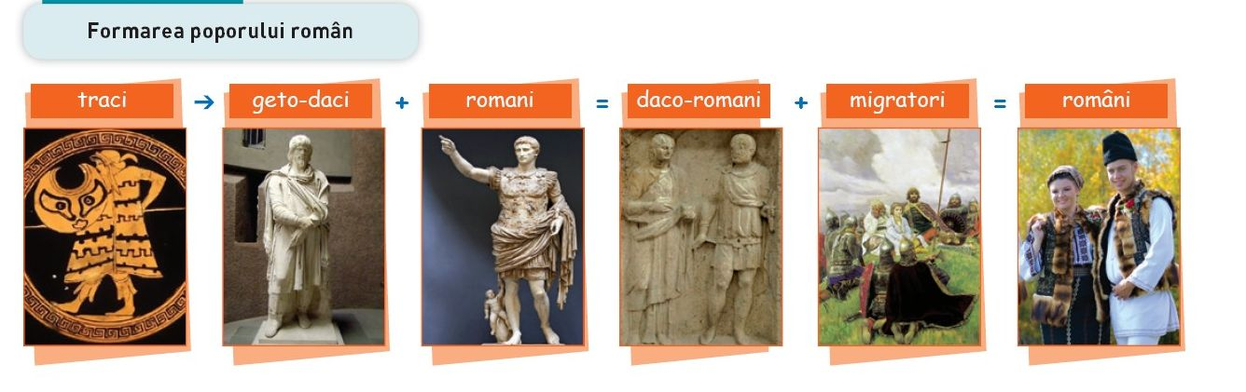
Poporul român s-a format pe ambele maluri ale Dunării, aceasta nefiind un obstacol în legăturile dintre populaţiile de la nord şi sud de Dunăre.
Spaţiul Daciei a fost cel unde a avut loc etnogeneza românească. Un număr mare de râuri din Romania şi-au păstrat vechile denumiri moştenite de la daci : Dunăre –Donaris, Olt-Alutus, Mureş-Maris etc.
Poporul român s-a format prin suprapunerea mai multor straturi :
- Substratul traco-dacic
- Stratul roman
- Adstratul slav
Substratul traco-dacic este populaţia cucerită de romani, care treptat au început să folosească din ce în ce mai mult limba latină. Încă se mai păstrează cuvinte din limba pe care o vorbeau înainte să-i cucerescă romanii. Ex.Barză, Baltă,Brad, Moş, Stăpân
Stratul roman ( latin ) – este cea mai importantă componentă. În limba română 60 % din cuvinte provin din limba latină. Prin secolul al IV-lea limba latină vorbită pe malurile Dunării s-a schimbat aşa de mult , încât putem vorbi de o „limbă romanică balcanică” sau „Străromâna” S-a păstrat o expresie din această limbă, considerată şi prima din limba română : „Torna, torna, fratre !”- „Întoarce-te, întoarce-te frate ! Ex. de cuvinte din latină : frig, cald, pământ etc.
Adstratul slav – au avut o influenţă importantă asupra poporului român şi a limbii române. Limba română s-a îmbogăţit cu cuvinte din limba slavă – circa 20 % din vocabular. Cuvinte slave Ex. Viteaz, vesel, bogat etc.
Spre sfârşitul mileniului I a luat naştere poporul român, un popor de neam romanic.
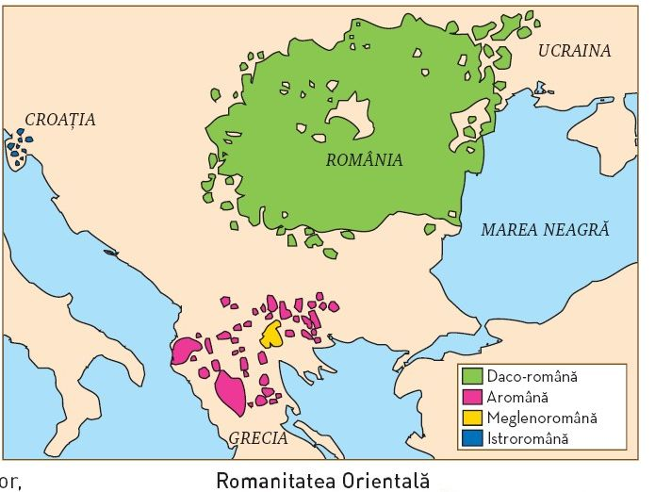
Există mai multe ramuri ale poporului român la nord şi sud de Dunăre
- Dacoromânii – care trăiesc în Romania, Republica Moldova, Ucraina, Serbia etc. Dialectul daco-român al limbii române a devenit limba română literară. Dialectul este varianta unei limbi Ex. Dialect moldovenesc, ardelenesc, oltenesc etc.
- Aromânii, Meglenoromânii şi Istroromânii – care trăiesc la sud de Dunăre – în Grecia, Macedonia de Nord, Albania, Croaţia.

